**Nome: Miguel Gustavo de Sousa Campos**

**Turma: 2º DS AMS**

Cursos: Agile, Ciência de dados, Computação em nuvem e Atenção Plena.

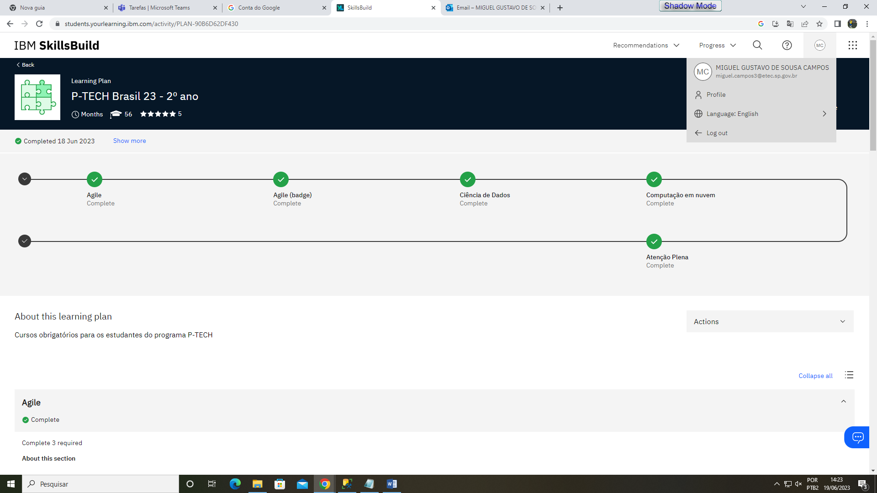

**AGILE**

A Taste of Agile (Earn the Agile Explorer badge!) (2 horas, 50 minutos)

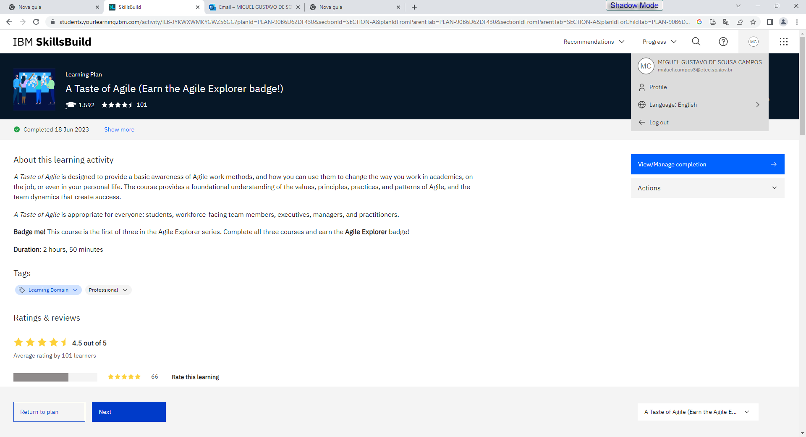

Agile Program Fundamentals (Earn the Agile Explorer badge!) (2 horas, 10 minutos)

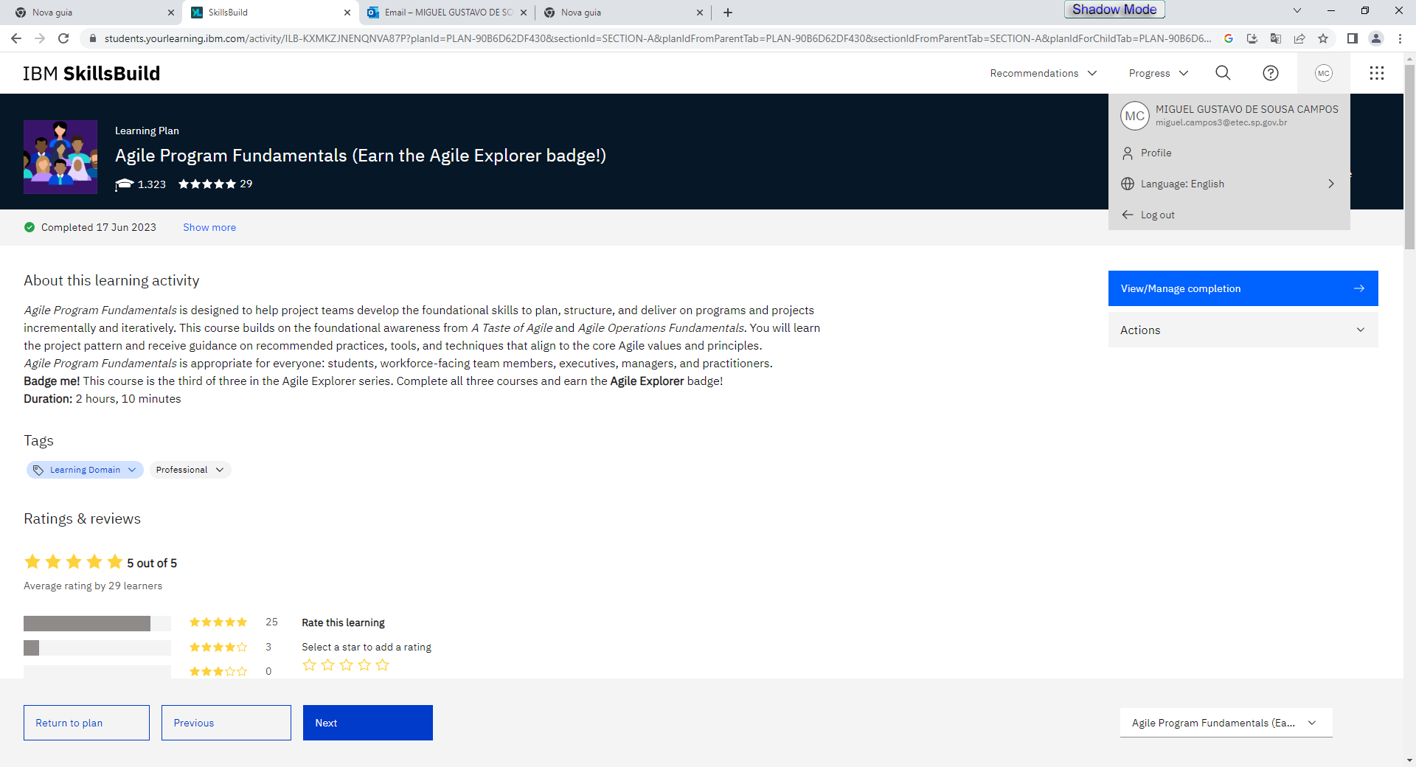

Agile Operations Fundamentals (Earn the Agile Explorer badge!) (2 horas, 5 minutos)

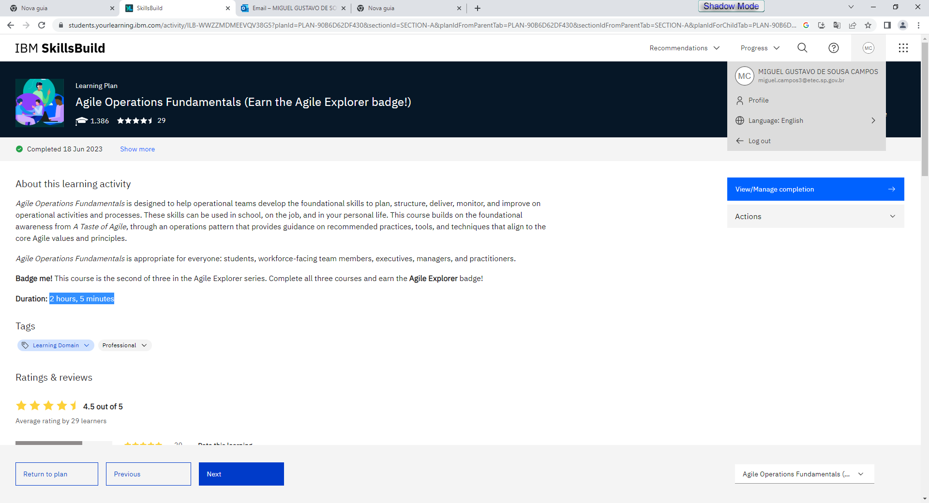

**Ciência de Dados**

What is cloud computing? (45 minutos)

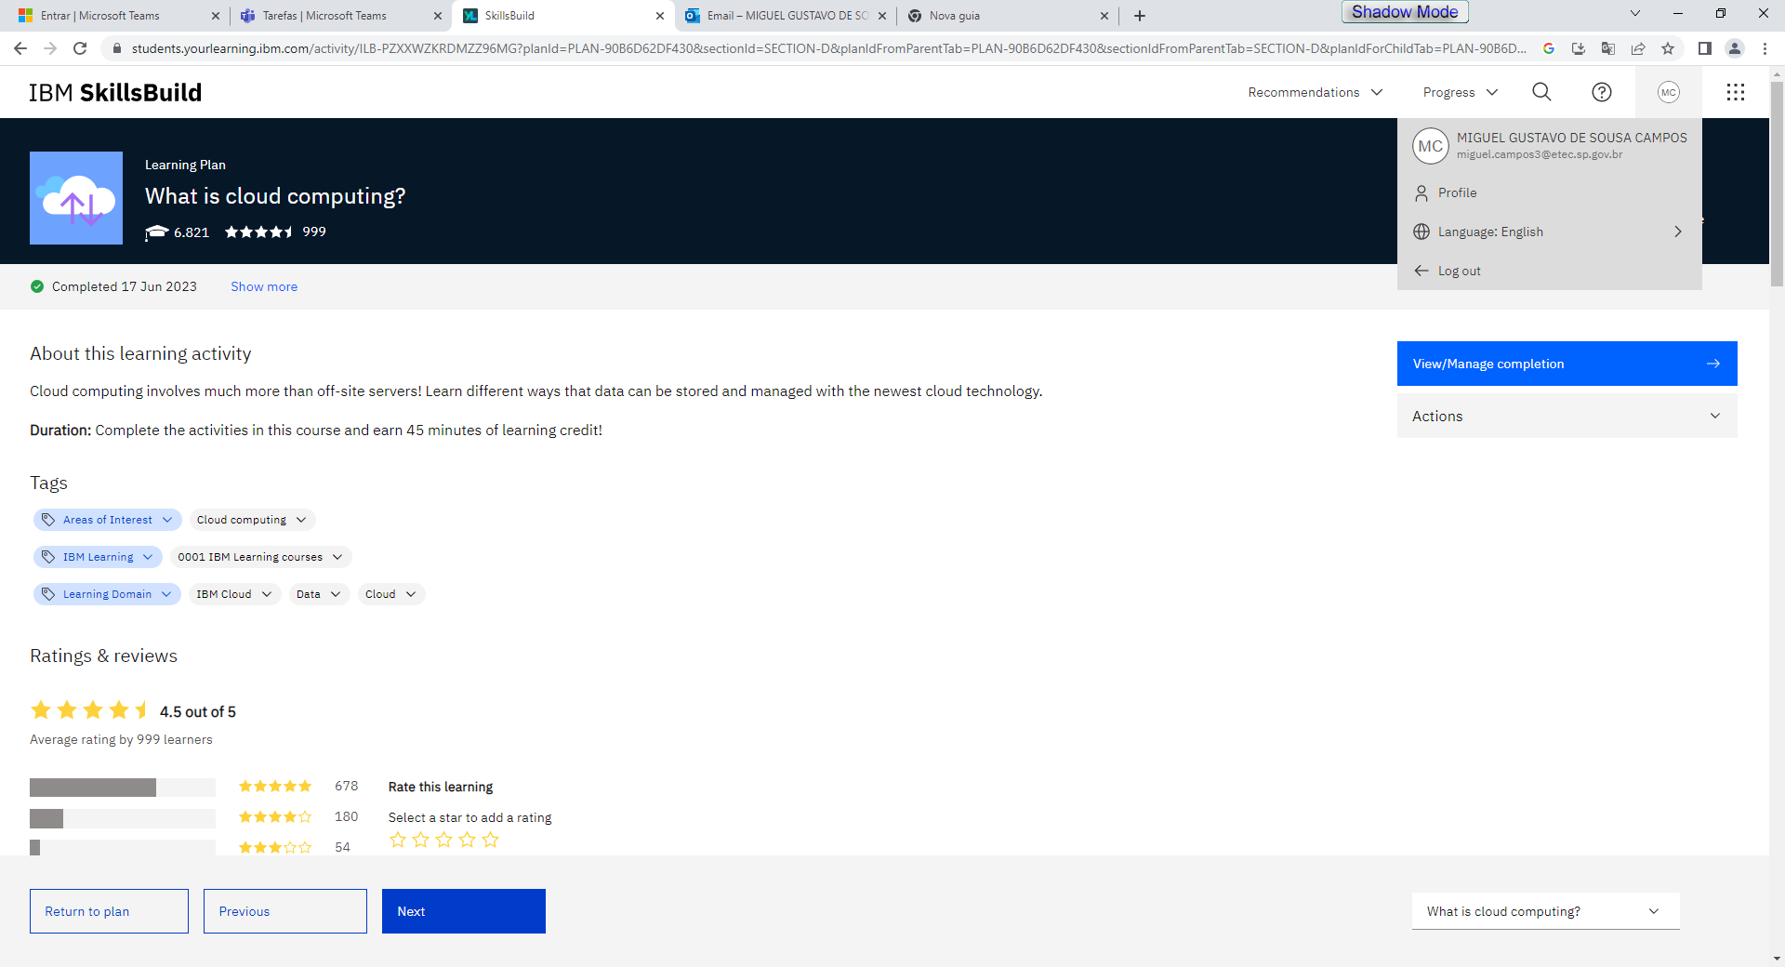

Techniques to Manage, Share, and Put Data to Work (25 Minutos)

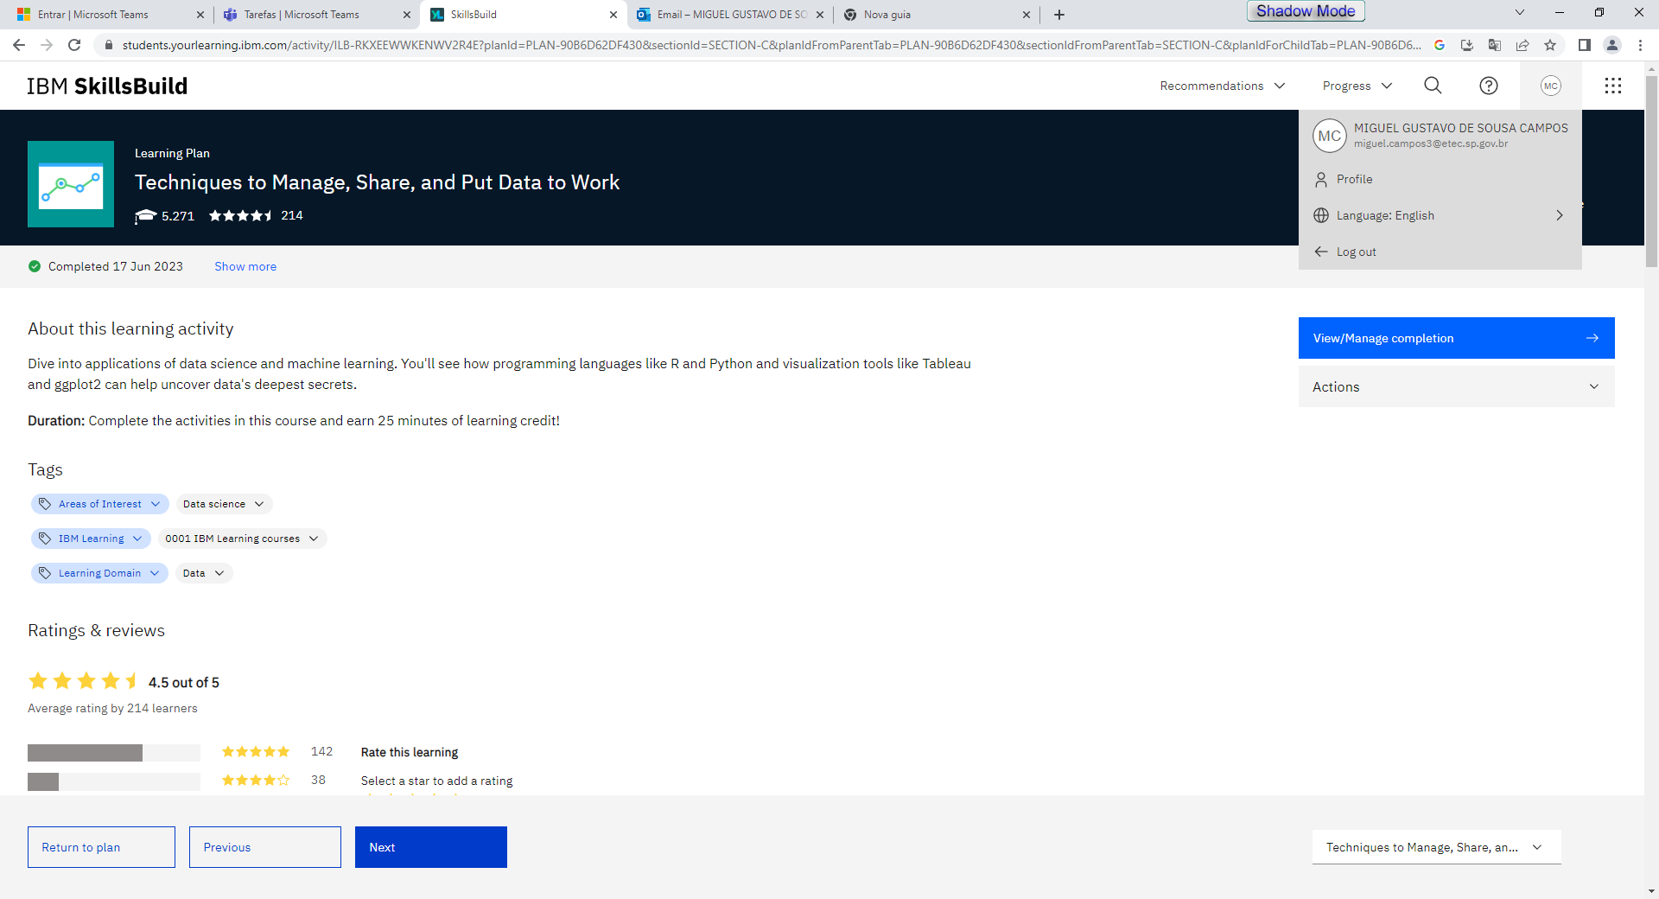

Data Science in the Real World (20 Minutos)

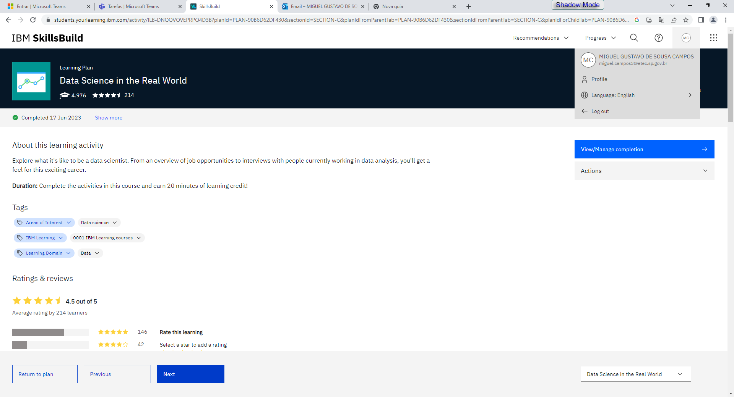

**Computação em Nuvem**

What is cloud computing? (45 Minutos)



How is cloud computing used? (25 Minutos)

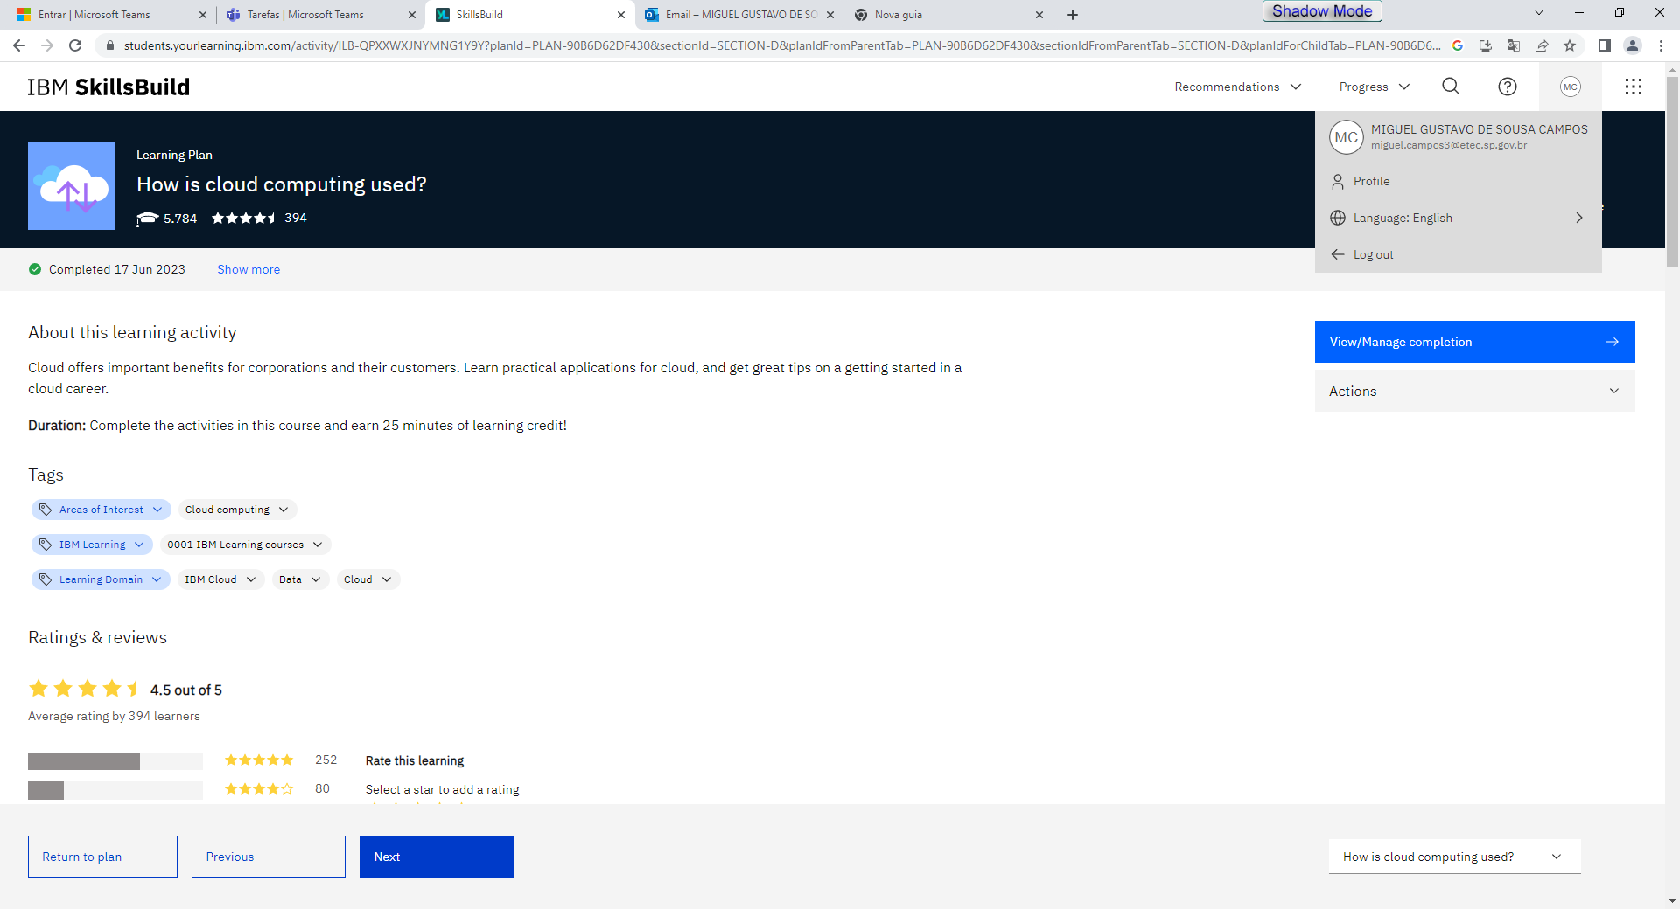

**Atenção Plena**

Explorations into Mindfulness (Course and Badge) (3 Horas)

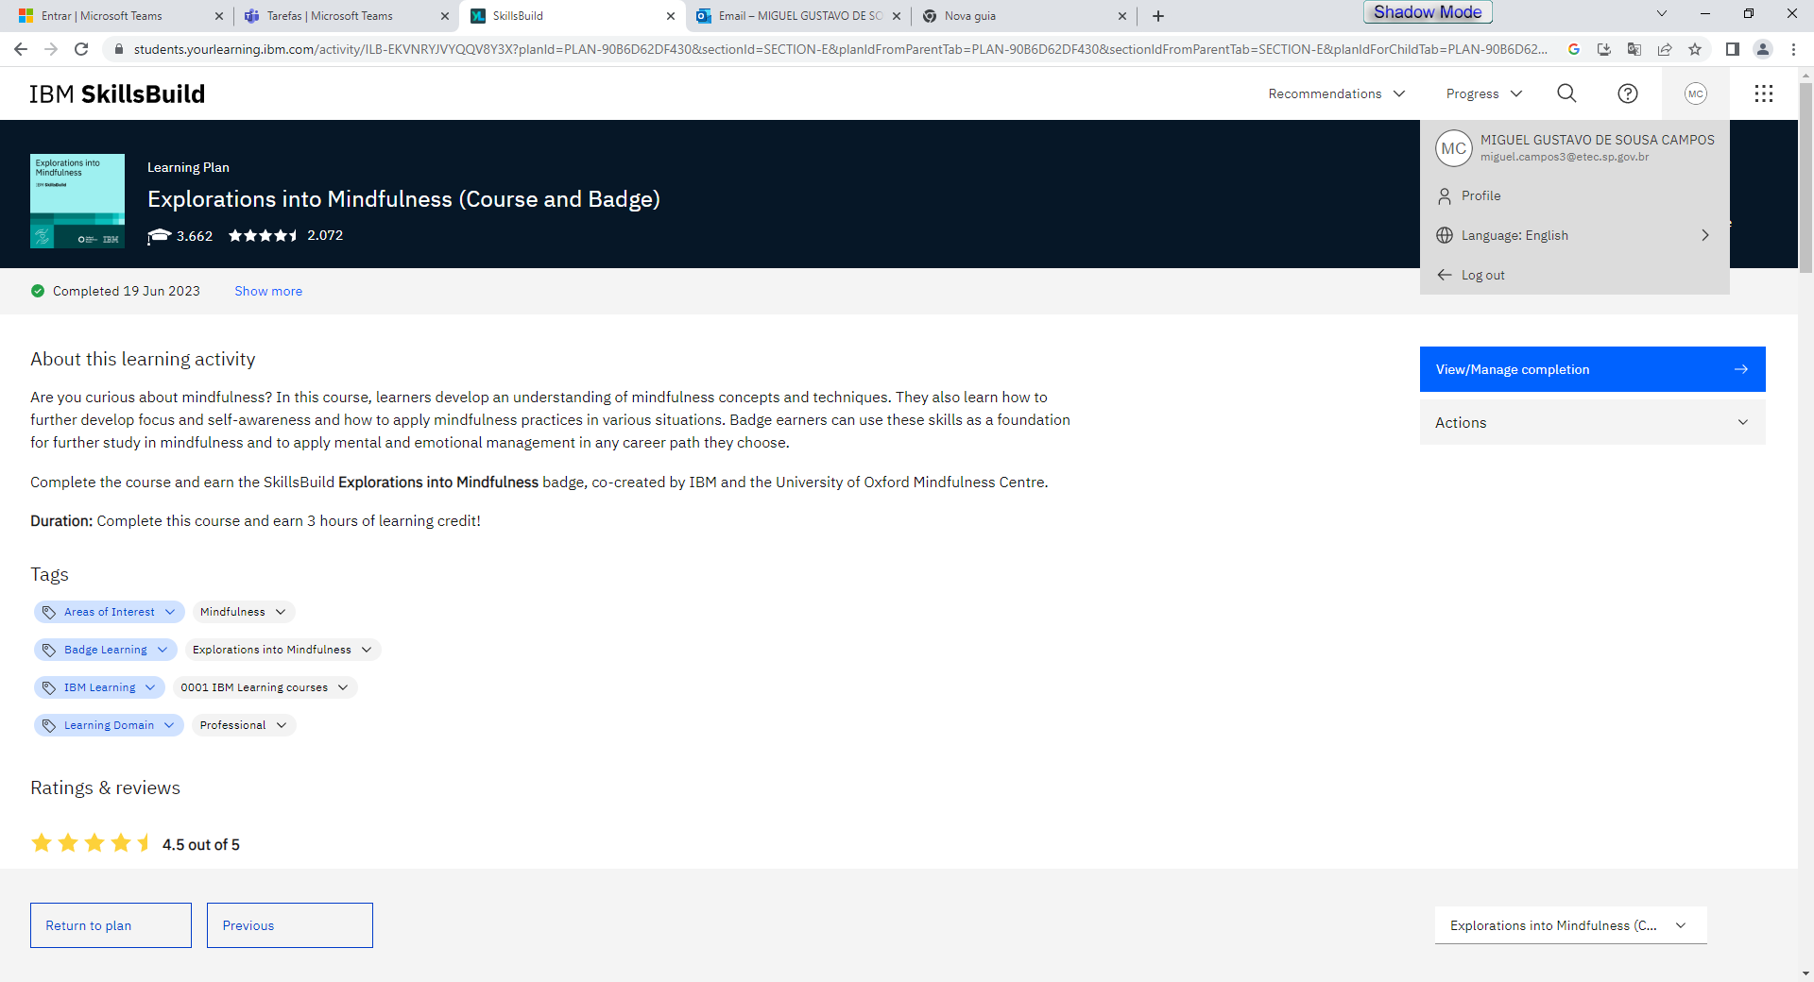

**Progresso**

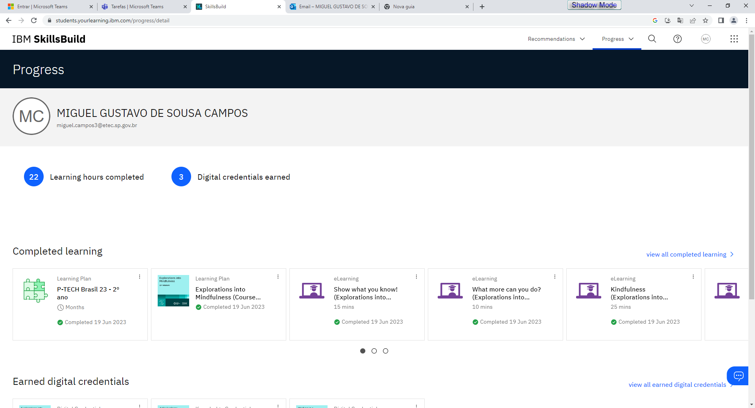

**Total de Horas ao Todo:**

12 Horas, 30 Minutos